МБДОУ «Детский сад №10 «Гусельки»

г. Нефтеюганск

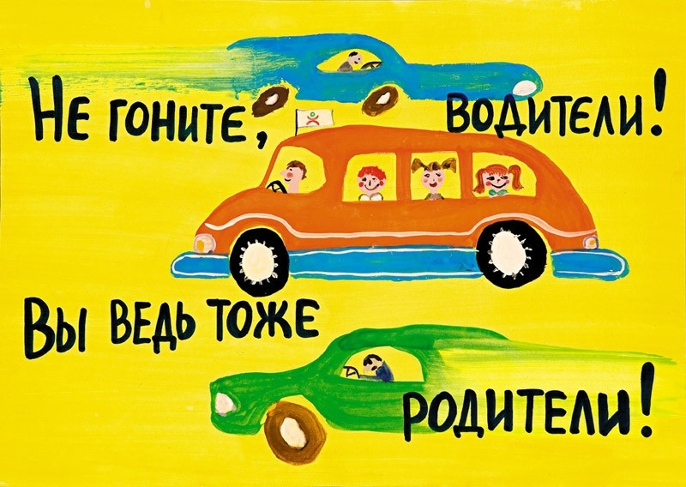

Мастер-класс

для родителей по правилам дорожного движения

Воспитатель: Ануфриева Т. М.

Тема: «Не гоните, водители- вы ведь тоже родители.»

**Цель:** Формирование знаний о правилах дорожного движения

**Задачи**:

* Объединения усилий в обучении детей правилам безопасного поведения на дорогах, и профилактики ДТП с участием детей.
* Закрепить знания правил дорожного движения, умение осознанно выполнять и соблюдать их.
* Повышение активности родителей к обеспечению безопасности детей дошкольного возраста в условиях окружающей дорожно-транспортной среды.

Материалы и оборудование: набор дорожных знаков, мольберт с изображением «голого» дерева, зеленые листочки на самоклейке.

(Зал украшен картинками, с изображением дорожных ситуаций; дорожными знаками. В зале размещены памятки для родителей по ПДД).

Ход мастер-класса:

**Вводная часть.**

Здравствуйте, уважаемые родители! Я рада приветствовать вас. Сегодня, мы собрались, чтобы поговорить о соблюдении правил дорожного движения. Считаете ли Вы актуальной тему сегодняшний беседы? Почему? (*высказывания родителей)*

Мир, в котором мы живем, стремителен и динамичен. Не случайно наш век называют веком суперскоростей. Люди научились управлять атомной энергией, летать в космос, лечить смертельные болезни. Но как ни странно, многие до сих пор не умеют соблюдать правила дорожного движения. А ведь каждый из нас ежедневно ходит по улице или дороге, многие пользуются общественным транспортом, некоторые водят автомобили-все это делает нас и наших детей участниками дорожного движения. Вот, почему с самого раннего возраста необходимо учить детей безопасному поведению на улицах, дорогах, в транспорте и правилам дорожного движения.

Мастер-класс предназначен для родителей. Наше общение пройдет в виде игры. За правильные ответы Вы будете получать по одному листочку.

**Игра для родителей на знание правил дорожного движения**

**«Слабое звено»**

**Цель:** объединения усилий в обучении детей правилам безопасного поведения на дорогах, и профилактики ДТП с участием детей.

Закрепить знания правил дорожного движения, умение осознанно выполнять и соблюдать их.

**Ход игры.**

Ведущий задаёт вопросы родителям.

Кто больше всех даст правильных ответов – **сильное звено**, знатоки дорожных правил.

Кто даст наименьшее число правильных ответов – **слабое звено**, и должен сделать для себя соответствующие выводы.

**Вопросы:**

- Животное, название которого присвоили пешеходному переходу? (зебра)

- Транспортное средство, везущее пассажиров по рельсам, расположенным на дороге? (трамвай)

- Часть дороги, выделенная для пешеходов и приподнятая над проезжей частью? (тротуар)

- Предупреждающий свет светофора? (желтый свет светофора)

- Дорожный знак около школ, детских садов? (знак «дети»)

- Часть грузовой машины, где находиться груз? (кузов грузовой машины)

- Люди, пользующиеся автобусами, такси, троллейбусами, трамваями?

(пассажиры)

- Специальная палочка в руках регулировщика? (Жезл)

- Место посадки людей в общественный транспорт? (остановка)

- Кто управляет транспортным средством? (шофер)

- Место пересечения улиц, дорог? (перекресток)

- Форма запрещающих знаков? (круг – форма запрещающих знаков)

- Сигнал светофора, на который можно переходить улицу?

(зеленый свет светофора)

- Транспорт, на котором разрешается ездить с 14 лет? (велосипед)

Знаете ли вы, что на мопеде разрешается ездить с 16 лет.

- Сигнал светофора, который запрещает движение? (красный свет светофора)

- Человек, следящий за порядком на улицах города? (полицейский)

- Форма дорожных знаков сервиса? (прямоугольник – форма знаков сервиса)

- Живой транспорт на Севере? (северные олени)

- Самый строгий регулировщик движения с огоньками? (светофор)

- Вид городского транспорта? (автобус)

- Форма предупреждающих дорожных знаков? (треугольник)

- Что движется по проезжей части? (транспорт)

- Часть улицы, предназначенная для транспорта? (проезжая часть)

- Что должны держать в руках люди, сопровождающие группу? (флажки)

- Как называется движение, когда машины едут по улице только в одну сторону? (одностороннее)

- Детский транспорт без педалей? (самокат)

- По какой стороне дороги должен идти пешеход, если нет тротуара? (по левой стороне – навстречу движущемуся транспорту)

- Городское транспортное средство, с проводами, но без рельсов? (троллейбус)

- Как называется движение, когда машины едут по улице в одну и в другую стороны? (двухстороннее)

(подвести итог: кто слабое звено, то сильное звено)

**Игра «Разрешается - запрещается»**

Играющие на поставленный вопрос должны отвечать:

«Запрещается» или «Разрешается»

* Играть на мостовой … (запрещается)
* Переходить улицу на зеленый свет …. (разрешается)
* Перебегать улицу перед близко идущим транспортом … (запрещается)
* Идти толпой по тротуару … (запрещается)
* Переходить улицу на красный свет светофора … (запрещается)
* Велосипедистам цепляться за проезжающие машины … (запрещается)
* Помогать переходить улицу пожилым людям … (разрешается)
* Обходить стоящий у тротуара транспорт спереди … (запрещается)
* Идти по тротуару слева … (запрещается)
* Дергать девочек за косички … (запрещается)
* Выбегать на проезжую часть … (запрещается)
* Кататься на велосипеде, не держась за руль … (запрещается)
* Пережидать поток машин на островке безопасности … (разрешается)
* Болтать на уроках … (запрещается)
* Переходить на желтый свет светофора … (запрещается)
* Уважать правила дорожного движения … (разрешается)

**Загадки**

Командир сигнал дает,

И сейчас же, в миг единый,

Вырываются машины

Из распахнутых ворот.

И несутся с гулким звуком –

Им в пути помехи нет.

И сменяется зеленым

Передними красный свет.

(специальный транспорт)

Не летает, не жужжит –

Жук по улице бежит.

И горят в глазах жука

Два блестящих огонька.

(автомобиль)

Знаете ли вы, что обязательное применение ремней безопасности в нашей стране было введено 1 апреля 1975 года.

Спозаранку за окошком

Стук, и звон, и кутерьма:

По прямым стальным дорожкам

Ходят красные дома.

(трамвай)

Что за чудо?! Длинный дом,

Окна светятся кругом,

Носит обувь из резины

И питается бензином.

(автобус)

Этот конь не ест овса,

Вместо ног – два колеса.

Сядь верхом и мчись на нем,

Только лучше правь рулем.

(велосипед)

Знаете ли вы, что крепостной русский изобретатель Артамонов в 1801 году построил первый двухколесный цельнометаллический велосипед.

Вот стоит на улице в длинном сапоге

Чудище трехглазое на одной ноге.

Запылал у чудища изумрудный глаз,

Значит можно улицу перейти сейчас (светофор)

В переводе с греческого слово светофор означает «несущий свет»

Верные друзья и помощники на улицах города? (дорожные знаки)

**Игра «Дорожные знаки»**

**Цель:** закрепить знания дорожных знаков.

Едет мальчик Федя

На велосипеде…

Отгадайте, отчего же

Недовольство у прохожих.

Назовите мне тот знак,

Что не видит он никак.

(знак «движение на велосипеде запрещено»)

Восклицательный знак –

Замечательный знак.

Значит, можно здесь играть,

Петь, шуметь, озорничать?

Не попасть бы вам впросак –

Это очень строгий знак!

(знак «прочие опасности»)

По полоскам черно-белым

Пешеход шагает смело.

Кто из вас, ребята, знает,

Знак о чем предупреждает?

(знак «пешеходный переход»)

С папой на Красный круг, прямоугольник

Знать обязан каждый школьник!

Это очень строгий знак:

И куда б вы не автомобиле –

Не проедете никак!

(знак «въезд запрещен»)

А теперь игра на закрепление знаний по знакам дорожного движения

**«АРМИЯ ЗНАКОВ»**

Участникам раздаются дорожные знаки различных групп (запрещающие, предупреждающие, знаки сервиса и т.д.)

**ЦЕЛЬ: *классифицировать дорожные знаки по назначению***

ЛОГИЧЕСКИЕ ЗАДАЧИ:

№1

Из автобуса вышли 6 человек. Трое из них перешли дорогу по пешеходному переходу, двое пошли обходить автобус сзади, один остался на остановке. Сколько человек поступили согласно Правилам дорожного движения?*(один, надо подождать пока автобус отъедет от остановки, и только тогда переходить дорогу).*

№2

Ехал Волк к Лисе по левой стороне. Его остановил дорожный инспектор и велел заплатить штраф. Какое правило нарушил Волк?(*транспортным средствам разрешается ехать ,придерживаясь правой стороны)*

**Самостоятельная деятельность**.

Уважаемые родители, вы отлично осведомлены о правилах дорожного движения, дорожных знаках. Вы великолепно эрудированны. Сей час я предлагаю в течение 2 минут, подумать и предложить приёмы которые родители могут применять дома для ознакомления детей с Правилами дорожного движения.(Слушатели проговаривают свои варианты.)

**Рефлексия.**

Наше сотрудничество подошло к концу.

Говорят, что собраться вместе -это начало;

Оставаться вместе- это прогресс;

Работать вместе- это успех

А сей час в знак нашей совместной деятельности предлагаю украсить дерево.

(родители украшают «голое» дерево листочками, полученными за правильные ответы)

Так, как мы украсили дерево общими усилиями, так надеюсь, совместными усилиями, с помощью наших знаний, научим наших детей безопасному и правильному поведению на дороге.

**ПРИЛОЖЕНИЕ**

**ДОРОЖНЫЕ ЗНАКИ**

**ЗАПРЕЩАЮЩИЕ ЗНАКИ**

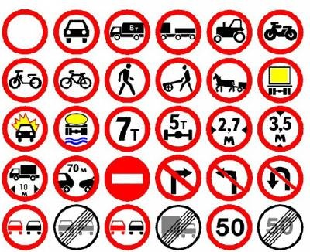

**ПРЕДУПРЕЖДАЮЩИЕ ЗНАКИ:**

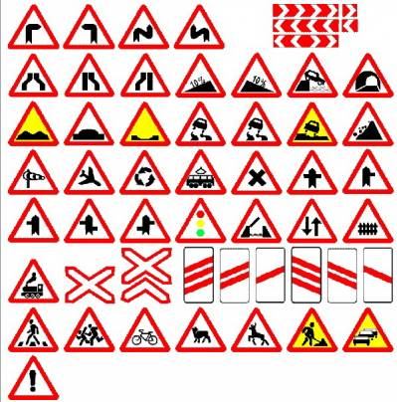

**ЗНАКИ СЕРВИСА:**

